新 书 推 荐
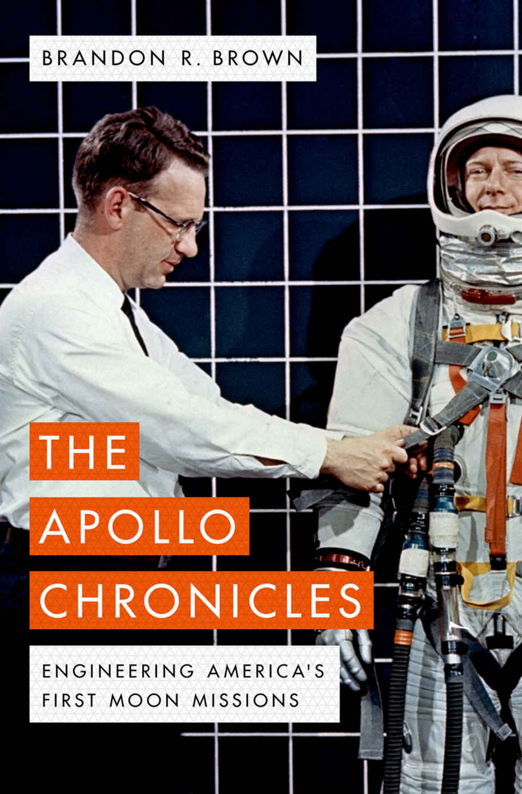
中文书名：《阿波罗号编年史》
英文书名：The Apollo Chronicles: Engineering America's First Moon Missions
作 者：Brandon R. Brown
出 版 社：Oxford University Press
代理公司：ANA/Leah Guo
页 数：256页
出版时间：2019年7月
代理地区：中国大陆
审读资料：电子稿
类 型：科普

内容简介：

1969年的月球登陆是美国和人类的一个标志性时刻。这个熟悉的故事曾经浓彩重墨地展示了勇敢的宇航员的旅程，以及他们带回家的关于月球岩石和以及所拍摄的令人震惊的照片。但阿波罗号的全部记录不仅仅这些，它还包括地面上的工程师、成堆的揉皱了的纸和爆炸的引擎金属碎片、以及这个国家是如何一步步艰难地将人类送上月球并返回的呢?
在《阿波罗号编年史》中，登月50年后，身为阿波罗工程师之子的作家布兰登·布朗（Brandon R. Brown）再次回顾了那些在灯光下辛勤劳作的男男女女。他继承了20世纪最具代表性的项目，使工程师的工作和斐然的个性在书中焕然一新。在美国十年动荡的背景下，从约翰·F·肯尼迪（John F. Kennedy）总统1961年的挑战，到美国宇航局(NASA) 1969年的登月胜利，讲述了工程师们面对一波又一波此前无法想象的挑战的故事，带着观众穿越紧张的最后期限和技术奇迹。
布朗采用没有缩略语和技术术语的语言，使读者沉浸在关键性的物理技术障碍中----从建造世界上最强大的火箭到让人类在充满敌意的太空空间中生存。这本书从详细的任务中抽离出来，提出了更大的问题。我们对月球有什么了解？这个独特的创新项目能给我们带来什么启示?

作者简介：

布兰登·布朗（Brandon R. Brown）是旧金山大学的物理学教授。他的研究包括超导性和感觉生物物理学方面的工作。他热衷于为广大读者撰写有关科学的文章，包括发表在《新科学家》、《SEED》杂志和《赫芬顿邮报》上的文章和论文，他的人物传记《普朗克》获得了2016年Housatonic非小说散文文学奖。

全书目录：

前言
致谢
第1章：1945----起源
第2章：1957----路途、权力与恐慌
第3章：1960年----无声电影和旧世界之夜
第4章：1961----“踯躅学步”的马拉松
第5章：月亮
第6章：1962----打孔卡和行李箱钥匙
第7章：1964----怀疑与错误
第8章：1965----土星呼吸
第9章：1966----软体与星球
第10章：1967----从疯狂到奇迹
第11章：1968----永恒的观点和新视角
第12章：1969----警报与闪电
第13章：1972----从流浪到遗憾
第14章：1981----更远一点
第15章：当今----纪念品与回报
第16章：我们是怎么做到的

谢谢您的阅读！
请将回馈信息发至：郭丹娅 (Leah Guo)
安德鲁﹒纳伯格联合国际有限公司北京代表处
北京市海淀区中关村大街甲59号中国人民大学文化大厦1705室, 邮编：100872
电话：010-82449325
传真：010-82504200
Email: Leah@nurnberg.com.cn
网址：www.nurnberg.com.cn
微博：http://weibo.com/nurnberg
豆瓣小站：http://site.douban.com/110577/
微信订阅号：ANABJ2002


